中易智联汽车管理软件功能介绍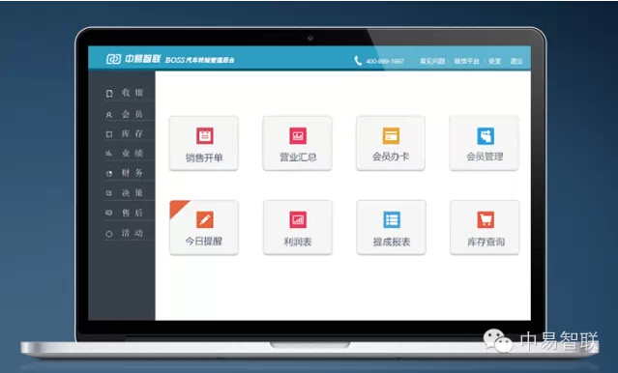
收银：洗车开单，美容开单，套餐卡扣次开单，储值卡扣开单，支持小票打印、针式打印…
积分：消费积分、充值积分，积分比例可根据店家自定义设置..
库存：采购入库、领料出库、报损出库、调拨管理、盘点管理、库存流水表...支持打印各种报表..
财务：营业额报表、利润表、采购应付款、挂账应收款、店内收支管理…
会员：套餐卡、储值卡种设置、会员售卡、会员充值、会员卡折扣设置、会员消费分析…
短信：消费短信，办卡短信,客户消费后系统会自动发送一条扣费信息给客户..
权限：可根员工的角色设置不同的权限，如:收银员只能看到收银模块，其它模块可以锁掉！
决策：新客户增长分析、客户流失分析、到店车价分析、滞销商品分析、客户消费分析...
活动：可针对新客户发送信息、针对车价档次发送信息、针对汽车品牌发送信息、针对客户忠诚度发送信息…
绩效：设置提成后，系统将自动计算：销售提成、施工提成、会员办卡提，自动生成工资表，无需人工计算！
售后：项目保养提醒，如：镀晶三个月后需要做护理，系统自动提醒客户，生日提醒、节日提醒、年检提醒、保养提醒…
功能一：营业额分析
老板可以通过手机随时随地查询店铺的营业额情况。
查询可分部门进行统计，比如今日，昨日、去年的今天营业额是多少，通过这个很好的进行数据分析。
功能二：帮助销售人员提高业绩
销售人员可以通过自己的手机查询到客户的资料，帮助销售人员找到推销点，也可以避免因不了解客户造成重复推销的尴尬局面
功能三：员工绩效(自动统计员工业绩)
员工业绩：
管理人员可以查询全部员工的业绩，员工则可以查询到自己的业绩。
毛利贡献：
系统自动计算每个员工为店铺赚钱多少，管理员可以时时掌握员工是否为店铺创造利润。
员工工资：
系统会自动将员工的提成和考勤进行相互抵扣后加上员工底薪，计算出对应员工的工资表
功能四：财务分析

利润查询：
系统将自动计算每天的盈亏情况，老板可以很清晰看到。
采购应付：
系统自动计算采购应付款，管理员可以在后台清晰看到。
挂账应收：
客户欠款情况，系统自动统计。
功能五：今日提醒(项目待施工自动提醒)
自动提醒管理人有哪些车需要保养，有多少客户流失等，销售人员可及时进行跟踪！

提醒员工需要进行跟踪后，如员工没有及时跟进，系统会再次将提醒反馈到老板或管理人员，管理者可以及时了解干预
功能六：决策分析(可以全面披露店铺的各种问题)
新客户增长分析：
老板在手机上就可以了解到，每天有多少新客户增长每天有多少老客户流失。
优质客户分析：
统计店铺优质客户、忠诚客户、机会客户、潜力客户各占得比例多少！
会员消费分析：
散客消费占整个营业额的多少，会员占营业额多少！
到店车价分析：
系统自动分档次统计，8万以下、8-15万、15-30万、30-50万.....各种档次的客户占比例多少.....
功能七：库存查询
(手机时时了解库存情况)
时时了解仓库还有多少积压资金
时时了解有多少滞销商品！
功能八：内部管理
上传下达渠道通畅，投诉没有顾虑，可以充分发挥员工的监督作用，好的建议可以及时传递采纳对员工的一种肯定。
公司制度公开，避免朝令夕改，这对管理者同样也是监督。
同时店铺内的学习资料也可以上传大家进行学习。

